Facebook & Instagram

Bericht #1:

Gratis hulp aan Zwollenaren bij energie besparen
Kun je je energierekening niet meer betalen? Je bent niet de enige. Warm Thuis Zwolle helpt inwoners die dat zelf niet kunnen betalen aan een energiezuiniger huis. Kijk of je in aanmerking komt voor gratis hulp en meld je aan via www.warmthuiszwolle.nl.
#warmthuiszwolle #zwolle #isolatie #energie #energiebesparen
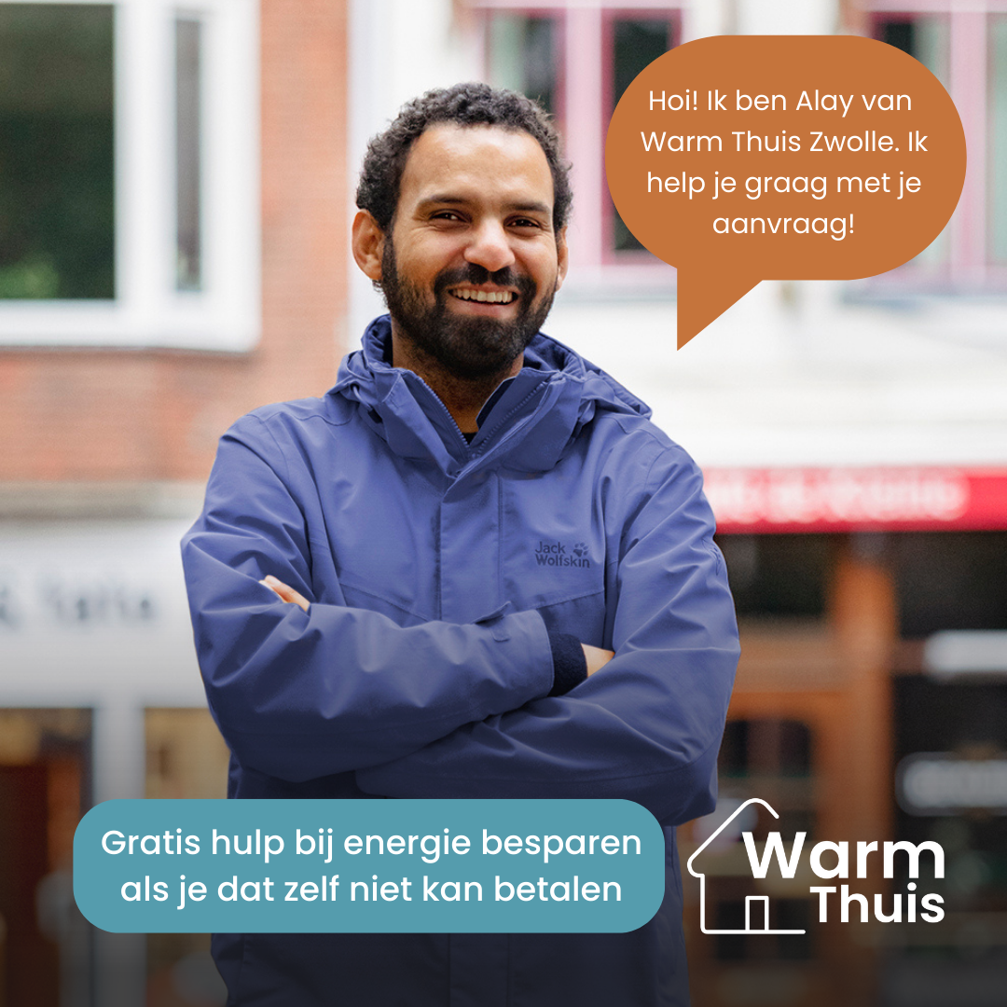

Bericht #2:

Gratis hulp bij je huis verduurzamen
Heb jij geen geld te besteden om je huis te verduurzamen? Warm Thuis Zwolle helpt inwoners die dat zelf niet kunnen betalen aan een energiezuiniger huis. Meld je aan via www.warmthuiszwolle.nl.

#warmthuiszwolle #zwolle #isolatie #energie #energiebesparen

